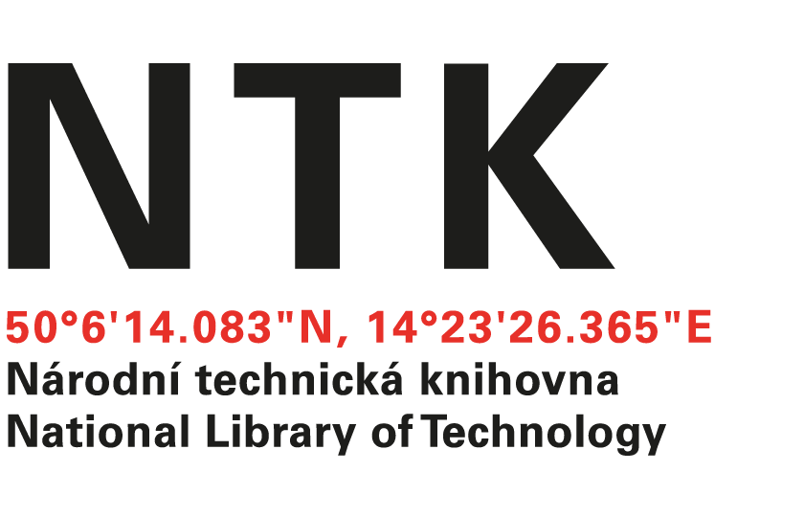
Objednávka

č. 19/K/2018

Objednatel: | Dodavatel:
Národní technická knihovna | Kuba Libri
Technická 6/2710 | Ruská 972/94
160 80 Praha 6 - Dejvice | 100 00 Praha 10
IČ: 61387142 | IČ: 29149177
DIČ: CZ61387142 | DIČ: CZ29149177

Dobrý den,

na základě Vaší cenové nabídky ze dne 4. 3. 2018 u Vás objednáváme tituly uvedené v příloze v celkové hodnotě 97 140 Kč s DPH.
Děkuji.
S pozdravem

xxxxxxxxxxxxxxxxx
akvizice zahraničních knih

Objednávku přijal:
V Praze dne 6. 3. 2018
vyřizuje: xxxxxxxxxxxxxxx
email: xxxxxxxxxxxa@techlib.cz
telefon: xxxxxxxxxx

